Srijeda, 13. 5. 2020.
HRVATSKI JEZIK
Veliko početno slovo – ponavljanje
Prepiši primjere u bilježnicu, obilježene rednim brojevima.
- na početku rečenice
- Danas je srijeda.
- u vlastitim imenima i prezimenima
- Petar Perić
- u imenima naselja (grada, sela)
- Velika Gorica, Severin na Kupi, Sveti Petar u Šumi, Sveti Martin na Muri
Sve riječi u imenu naselja pišemo velikim početnim slovom osim riječi na, u, i, pod i njima slične. Te se riječi u imenima naselja pišu malim slovom.
- u imenima voda, gora, nebeskih tijela i ustanova
- Jadransko more
Osnovna škola dr. Ante Starčevića
Mliječna staza
Zagrebačka gora
U imenima voda, gora, nebeskih tijela i ustanova velikim početnim slovom piše se prva riječ i vlastito ime.
- Pisanje č i ć u umanjenicama i uvećanicama
- leptirić prozorčić grančica šeširčina

- Pisanje skupova ije i je u umanjenicama i uvećanicama
- cvijet – cvjetić – cvjetina

- Pisanje kratica
- prouči 161. str. u čitanci

Riješi RB, str. 92., 109. i 110.
- fotografirati

MATEMATIKA
Crtanje kruga i kružnice šestarom – obrada

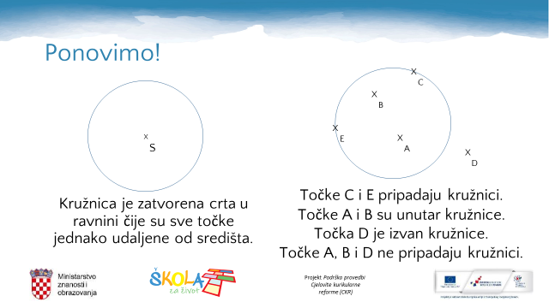

Napiši u geometrijsku bilježnicu naslov i datum.
- Otvorite udžbenik na 124. str., riješite zadatak ZNAM, a zatim dobro prouči tekst u ljubičastom polju: Kako crtamo kružnicu?
- Slijedi upute i nacrtaj nekoliko kružnica šestarom.
Nacrtajte polumjer i promjer nacrtane kružnice.
Video: https://www.e-sfera.hr/dodatni-digitalni-sadrzaji/fef0f388-0209-4a9a-8ad1-28273336be28/

- Riješite 125. str. u udžbeniku
- fotografirati
Provjerimo
Kviz: https://wordwall.net/hr/resource/1937721

PRIRODA I DRUŠTVO
- Moj zavičaj u prošlosti (kulturno – povijesni spomenici zavičaja) – običaji/nematerijalna baština – ponavljanje
  - Nematerijalna baština RH

